Zadatak /zi03/:
Simboli sa vjerojatnostima pojavljivanja [0.25 0.43 0.32] prenose se preko dva serijski vezana diskretna komunikacijska kanala. Vjerojatnost ispravnog prijenosa u prvom kanalu je 0.60, a u drugom 0.90. Svi mogući pogrešni prijelazi su jednako vjerojatni. Odredite transinfomaciju u danom sustavu kanala.

Rješenje:

p(x₁)=0.25
p(x₂)=0.43
p(x₃)=0.32
______________

I=?

Skicirajmo na početku zadane kanale:

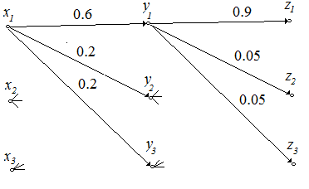

Zbog preglednosti nisu označeni svi prijelazi. Dakle, u 1. kanalu vjerojatnost svakog točnog prijenosa je 0.6, a vjerojatnost pogrešnog prijenosa 0.2. U 2. kanalu vjerojatnosti su 0.9 za svaki točan ispravan prijenos, a 0.05 za svaki pogrešan prijenos.

Tražimo I(X;Z) zato nam je prvo potrebna matrica p(z_{k}|x_{i}).
Pogledajmo prvih par slučajeva:

p(z₁|x₁)=0.6*0.9 + 0.2*0.05 + 0.2*0.05=0.56

p(z₂|x₁)=0.6*0.05 + 0.2*0.9 + 0.2*0.05=0.22

p(z₃|x₁)=0.6*0.05 + 0.2*0.05 + 0.2*0.9=0.22

Ideja je pratiti kojim sve putevima informacija koja kreće iz x_{i} može doći do z_{k} te zbrojiti vjerojatnosti svih tih puteva.
Daljnjim raspisivanjem doći ćemo do zaključka da su vjerojatnosti svakog ispravnog prijenosa 0.56, dok su vjerojatnosti greške 0.22 za sve slučajeve. To je bilo za očekivati pošto je kanal simetričan. Sada znamo napisati matricu [p(x_{i}|z_{k})].

[p(z_{k}|x_{i})]=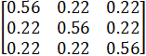

Idući je korak izračunati matricu združenih vjerojatnosti [p(x_{i},z_{k})] čiji se opći član računa po formuli:
p(x_{i},z_{k})=p(x_{i})* p(z_{k}|x_{i})

Dobije se sljedeća matrica:

p(x_{i},z_{k})=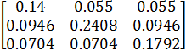

Vjerojatnosti p(z_{k}) dobijemo sumiranjem vjerojatnosti po stupcima:

p(z₁)=0.14+0.0946+0.0704=0.305
p(z₂)=0.055+0.2408+0.0704=0.3662
p(z₃)=0.055+0.0946+0.1792=0.3288

Traženu transinformaciju I(X;Z) tražimo preko definicije:

I(X;Z) = 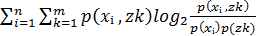

Uvrštavanjem podataka u formulu dolazimo do rješenja:

